MakerXR 操作使用说明

一、产品概述
MakeXR软件是一款简洁开发编程软件，用于创建实现虚拟与现实的场景，搭配VR设备使用，完美实现三维场景的展示，加载使用三维模型及模型动画，可以添加背景、灯光、声音甚至特效等附加资源，能够生成可在VR头显设备中运行的课件场景

二、功能说明
1.登录系统功能
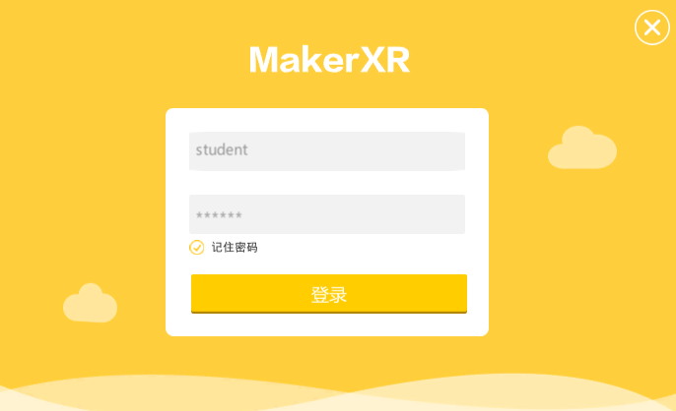
  - 用户账号：输入用户账号
  - 用户密码：输入用户密码
  - 记住密码：勾选后再次登录时将保留上一次登录信息
2.选择作品
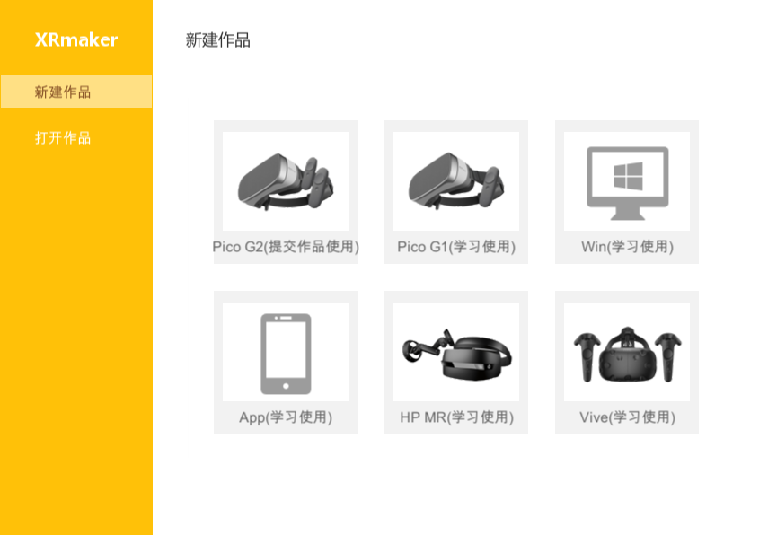
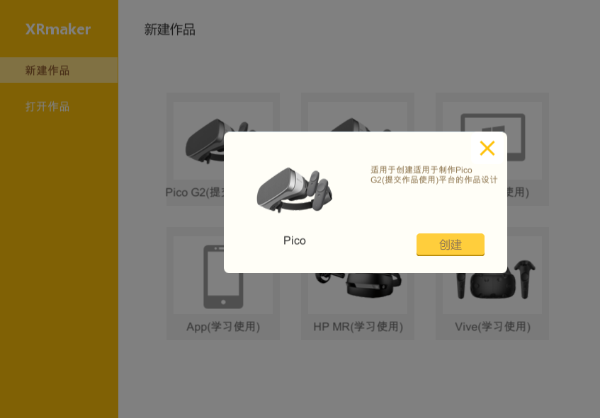
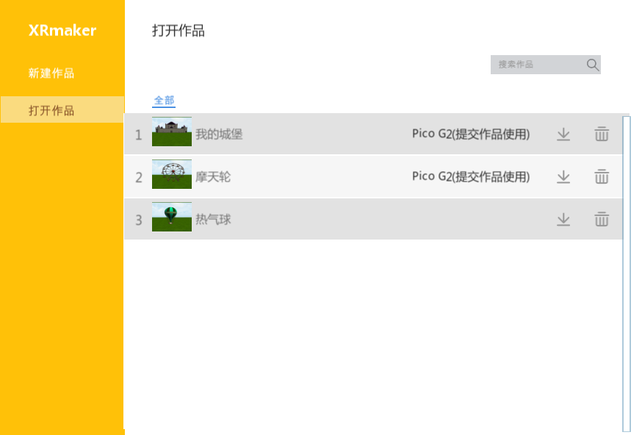
2.1 登录成功后载入到选择作品界面
2.2 新建作品：用户选择新建作品所适用的设备，Pico G2提交作品使用，其它设备为学习使用；鼠标单击图标后载入设备详情界面，鼠标双击后将直接新建该设备作品
2.3 打开作品：点选该标签后，展开用户所保存过的作品列表
- 下载按钮：点击该按钮后下载该场景文件
- 删除按钮：已下载场景点击删除（删除为已下载的本地场景），当场景没有下载时，击该按钮场景被完成删除
- 关闭按钮：点击该按钮后关闭该界面
3. 导航栏功能
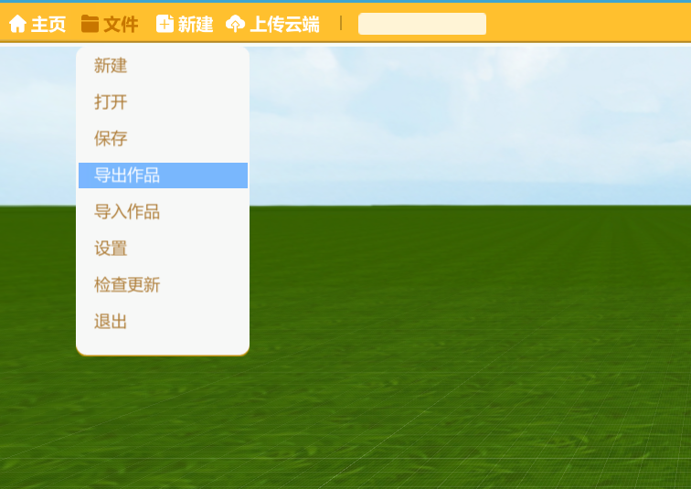
3.1 主页：点击后系统判断当前是否已连接网络
已连接：打开IE载入到山东创客平台网站
未连接：打开IE但无法载入到山东创客平台网站
3.2 文件：点击后展开菜单显示功能内容
3.2.1 新建：点击后载入到“新建作品”界面
    - 打开：点击后载入到“打开作品”界面
    - 保存：点击该功能按钮后，当前场景保存成功
    - 导出作品：点击该功能按钮后，输入保存作品名称点击确认保存到指定路径
    - 导入作品：查找作品所在的路径并打开作品完成导入

3.2.9 设置：点击该按钮后载入到设置界面，界面中可对鼠标灵敏度、音量、环境亮度、地面网格显示、清空缓存进行设置调整（如下图）
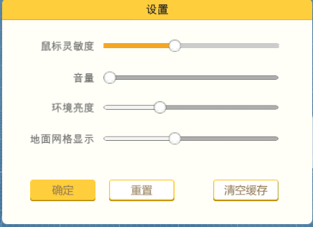
3.2.10检查更新：点击后系统开始检查当前版本是否需要更新，并给于相关提示信息
3.2.11 退出：点击该按钮后载入退出确认界面 （如下图）
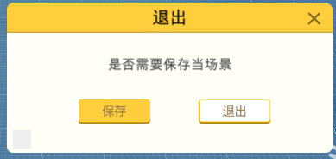
- 保存：点击该按钮后载入保存场景界面，用户可对当前场景进行设置保存
- 退出：点击该按钮后不保存当前制作直接退出软件
4.1 新建：点击后载入新建作品界面
5.1 上传云端：点击后上传该场景文件到云端成功，之后可通过VR设备在客户端查看
6.1 用户名称：登录成功后将显示所登录的用户名称（如下图）
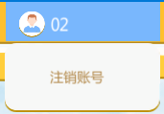
4.场景区
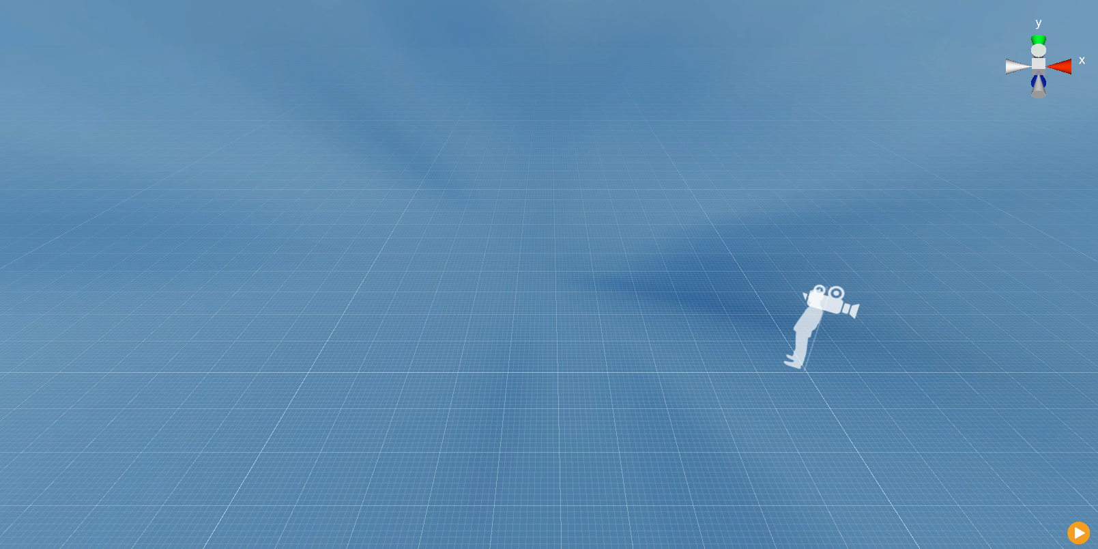
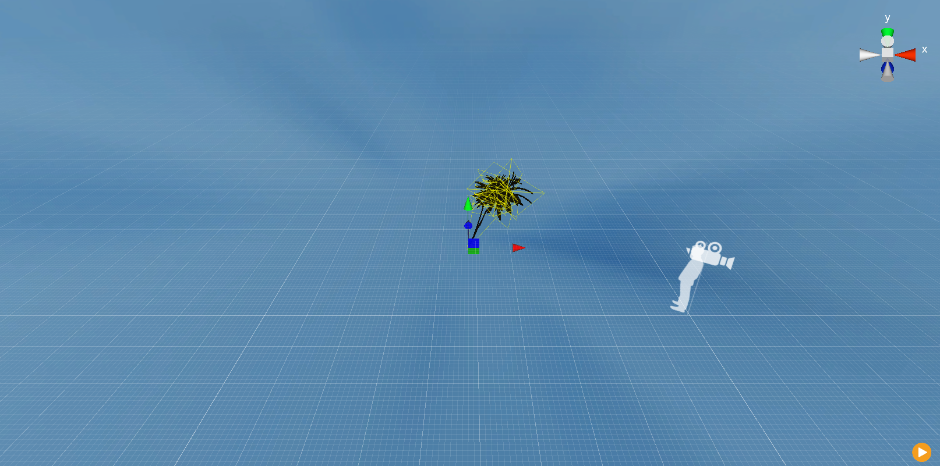
4.1 场景显示：场景区用于显示制作设计，用户将所用资源拖拽到该区域内进行摆放搭配
4.2 模型：鼠标左键点选模型后，可对该模型进行位置的调整，再点击鼠标右键会弹出tips菜单，可通过菜单中的功能选项对该模型进行操作
4.3 播放预览：点击播放按钮后可预览当前所制作的场景内容，点击停止按钮后停止预览并返回到制作状态
- 录屏：预览状态时，点击录屏按钮后载入选择视频录制格式界面，选择需要录制的视频格式 （如下图）
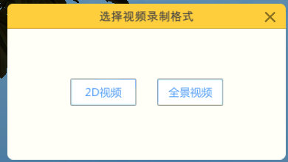
- 录制中点击录屏中按钮后停止录制
5.资源显示区
5.1 全部资源和分类资源
5.1.1 全部资源：显示当前场景中所加载的全部资源
5.1.2 分类资源：根据所加载的资源分类显示相应的内容
5.2 全屏按钮：点击该按钮后全屏显示场景区内容
5.3 增加资源：点击加号按钮后载入增加资源界面 （如下图）
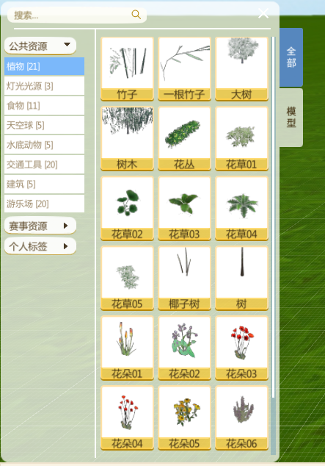
5.3.1 搜索：输入内容查找相关资源
5.3.2 资源分类：按分类查找到所需资源后，通过按住鼠标左键拖拽资源到场景区
5.3.3 导入本地资源：可通过本地上传方式增加可用资源 （如下图）
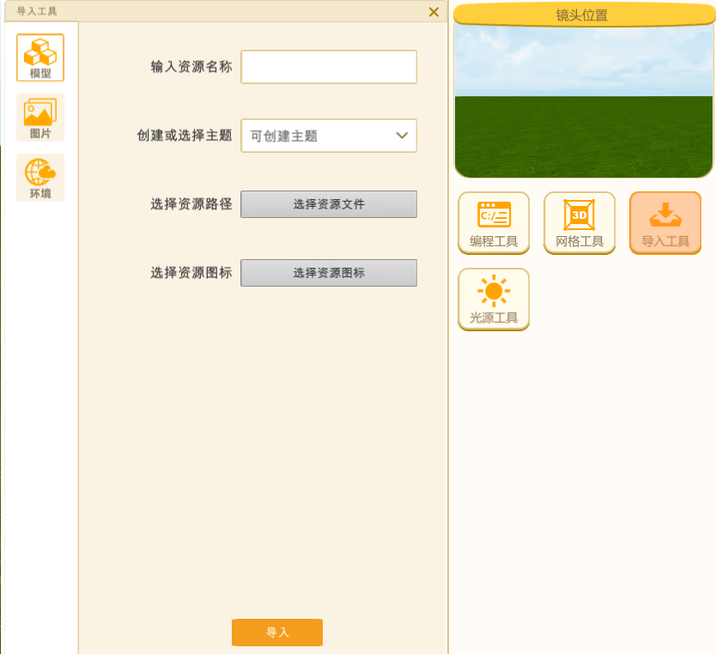
5.3.4 快捷键：双击鼠标左键或右键后，可快速选中并显示该资源
6.位置和属性
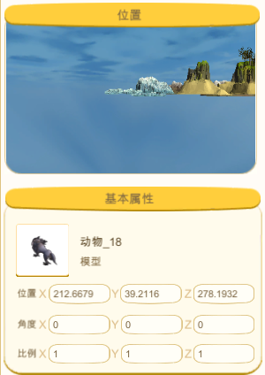
6.1 位置：显示摄像机所照射的初始位置
6.2 基本属性：显示所选资源的图标、文件名称、资源类型、位置、角度、比例；可根据需要调整资源的位置、角度、比例
7.编程工具
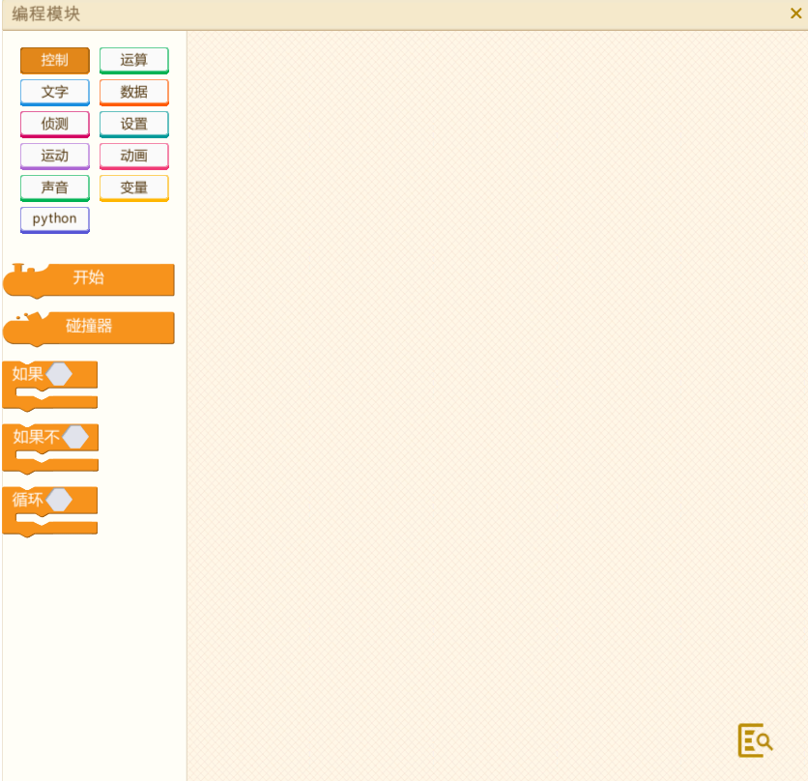
7.1 模块类型：选择资源后点击“编程工具”功能图标后载入编程模块界面，界面中根据所需模块编译相关程式
7.2 切换按钮：点击该按钮后可切换程式或代码显示界面
7.3 设备选择：点选后可根据需要选择所需设备类型

8.网格工具
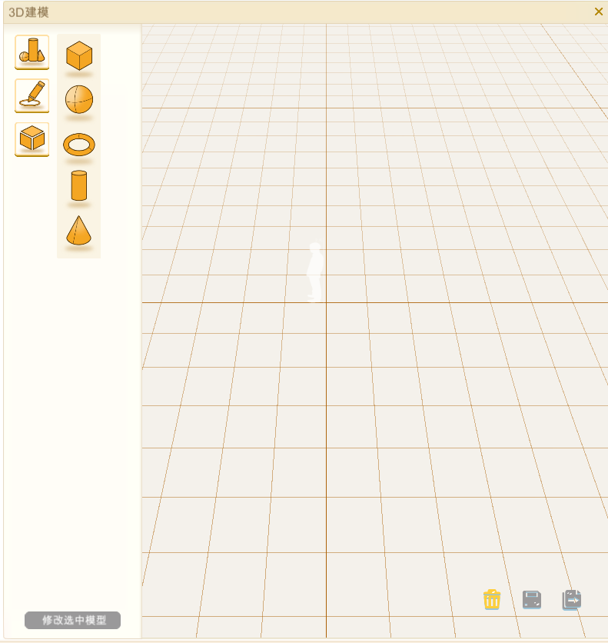
8.1 3D建模：点击“网格工具”功能图标后载入3D建模界面
8.2 基础几何体：选择需要创建的模型，点击鼠标左键后在界面中创建成功
8.3 草图编辑：根据需要可自己动手创建所需模型
8.4 基础编辑：根据所选模型可通过移动、旋转、缩放来进行调整该模型
8.5 功能选项：删除（删除所选中的模型）、保存（保存所制作的模型）、导出（导出保存所制作的模型）
三、案例教程
1.PC端打开XRmaker软件
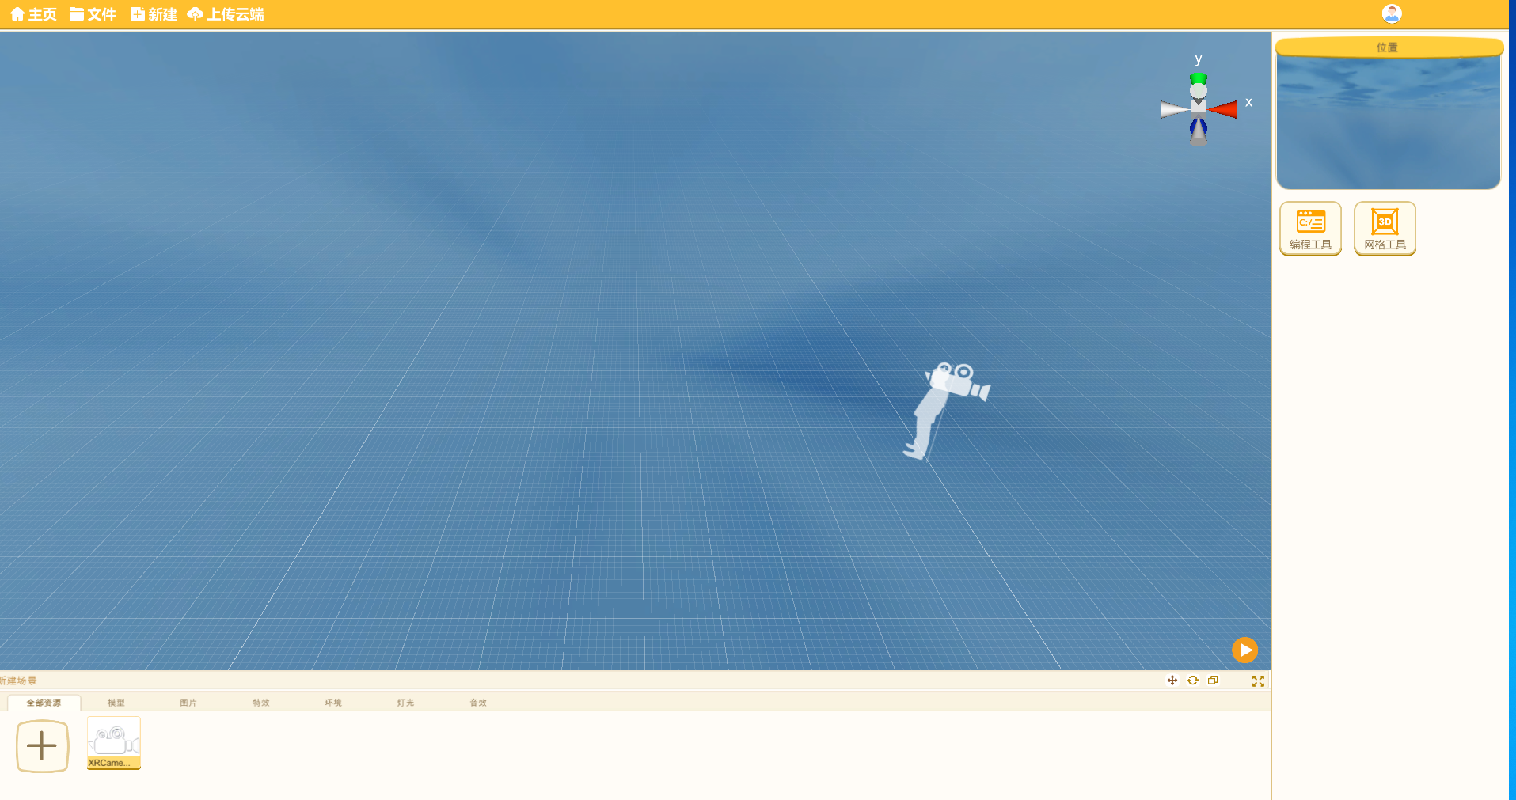
2.点击右上角头像图标选择切换账号，输入用户名和密码
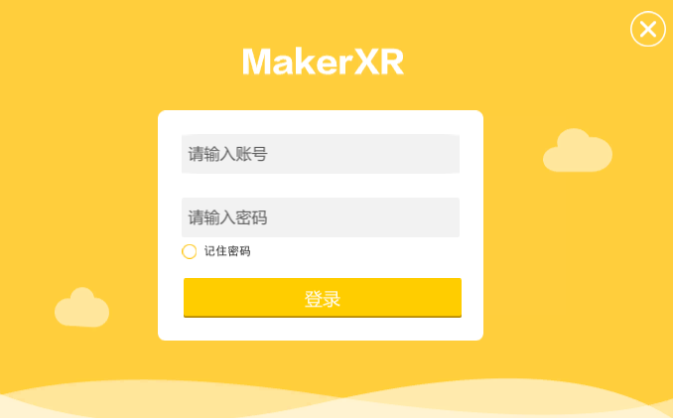
3.登录成功后，点击文件选择新建场景，选择创建场景的类型
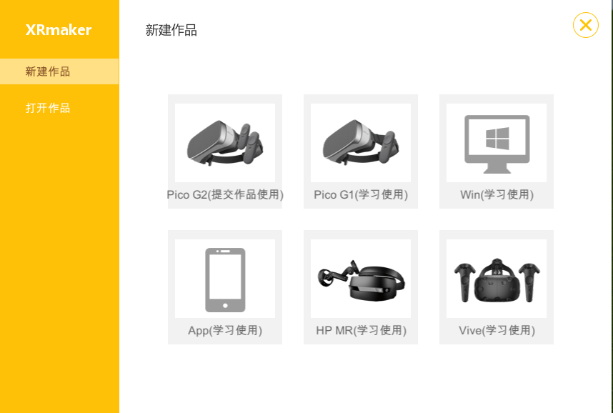
4.新建场景成功后，点击左下角加载资源按钮后选择需要的场景模型，将模型用鼠标拖动至场景中
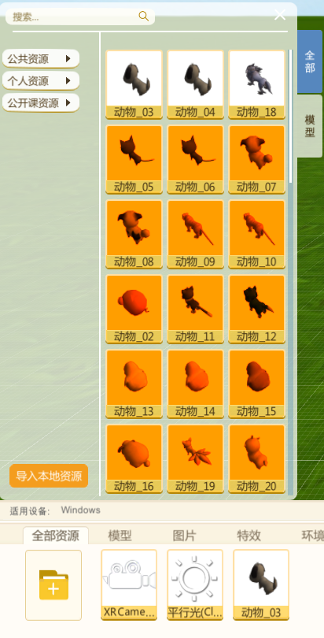
5.需要对模型进行编程时，点选该模型后在右侧点击编程工具进行编辑
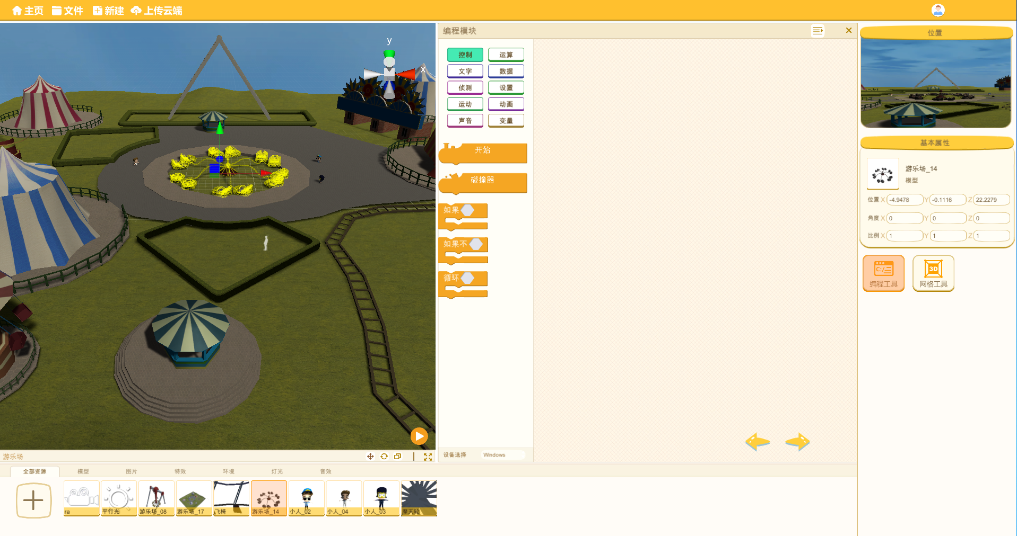
6.如果想让该模型转动，先在编程控制标签中选择开始，如果需要循环转动在选择循环条件，再选择如果条件开始编写条件，当条件编写成功后，点击预览按钮我们的模型会按所设定的条件开始执行
